**BÀI 22. THỰC HÀNH: XÁC ĐỊNH MỘT SỐ ĐẶC TRƯNG CƠ BẢN CỦA QUẦN THỂ SINH VẬT**

***Bằng cách nào để xác định xác định được một số đặc trưng cơ bản của một quần thể sinh vật (kích thước quần thể, mật độ cá thể)?***

**I. PHƯƠNG PHÁP NGHIÊN CỨU**

***Quan sát hình 22.1 kết hợp nghiên cứu nội dung II.1 và II.2 SGK trang 146, 147 trả lời câu hỏi sau:***

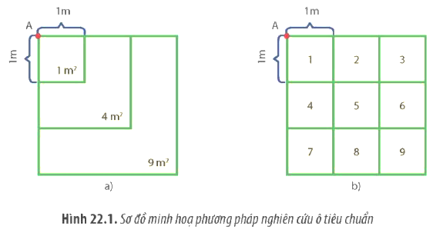

***1. Trình bày cách xác định kích thước quần thể***

***- Bước 1***: Chọn địa điểm nghiên cứu

***- Bước 2***: Xác định các ô tiêu chuẩn

***- Bước 3:*** Đếm số lượng cá thể sinh vật có trong ô tiêu chuẩn

***- Bước 4:*** Tính kích thước của quần thể sinh vật. Có thể tính bằng 2 cách:

***2. Việc chia địa điểm quan sát thành các ô tiêu chuẩn nhằm mục đích gì?***

***3. Phương pháp ô tiêu chuẩn có giúp tính chính xác số lượng cá thể trong quần thể sinh vật không? Tại sao?***

***4. Trình bày cách xác định mật độ cá thể của quần thể***

Công thức tính mật độ cá thể của quần thể:

***Lưu ý:***

1. Có thể mỗi nhóm tính kích thước quần thể của một loài để tiết kiệm thời gian.

2. Các nhóm thực hành có thể tiến hành tính kích thước quần thể của các loài sinh vật khác nhau.

3. Nên lựa chọn quần thể thực vật hoặc động vật ít di chuyển để thuận lợi cho việc xác định kích thước quần thể và mật độ cá thể.

4. Không ngắt lá, bẻ cành hay nhổ cây; không bắt và gây hại các loài động vật. Có ý thức bảo vệ môi trường.

**II. BÁO CÁO KẾT QUẢ THỰC HÀNH**

|  |  |  |  |  |
| --- | --- | --- | --- | --- |
| **XÁC ĐỊNH MỘT SỐ ĐẶC TRƯNG CƠ BẢN CỦA MỘT QUẦN THỂ SINH VẬT**  Thứ …..ngày……….tháng……..năm…….  Nhóm:……… Lớp:………… Họ và tên thành viên: ………………………….  **1.** Mục đích thực hiện nghiên cứu.  **2.** Kết quả và giải thích  Ghi nhận kết quả tính kích thước, mật độ cá thể của quần thể sinh vật theo các nội dung sau  - Địa điểm quan sát: ……………………………………………………………..  - Diện tích khu vực nghiên cứu:  + Tổng diện tích: ……m2  + Số ô tiêu chuẩn: ……ô.  + Diện tích một ô tiêu chuẩn: …..m2  - Kết quả thu được: | | | | |
| Tên loài | Số lượng cá thể trung bình của một ô | Kích thước quần thể | Mật độ cá thể | Nhận xét (mối quan hệ kích thước-mật độ quần thể) |
|  |  |  |  |  |
| **3.** Kết luận  …………………………………………………………………………………….. | | | | |

**Bảng đánh giá kĩ năng làm việc nhóm của HS (HS tự đánh giá)**

|  |  |  |  |
| --- | --- | --- | --- |
| **Tiêu chí** | **Điểm**  **tối đa** | **Điểm HS**  **đạt được** | **Hành vi của HS** |
| Sẵn sàng, vui vẻ nhận nhiệm vụ được giao | 1 | … | … |
| Thực hiện tốt nhiệm vụ cá nhân được giao | 2 | … | … |
| Chủ động liên kết các thành viên có những điều kiện khác nhau vào trong các hoạt động của nhóm | 2 | … | … |
| Sẵn sàng giúp đỡ thành viên khác trong nhóm khi cần thiết | 2 | … | … |
| Chủ động chia sẻ thông tin và học hỏi các thành viên trong nhóm | 1 | … | … |
| Đưa ra các lập luận thuyết phục được các thành viên trong nhóm | 2 | … | … |